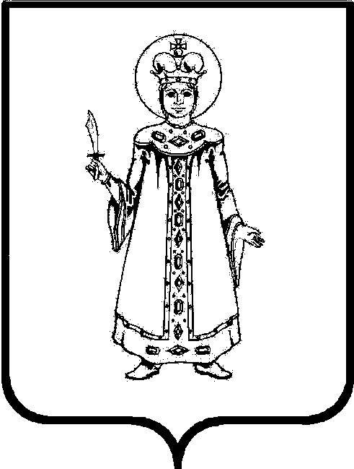
Муниципальное дошкольное образовательное учреждение детский сад №20 "Умка"
(МДОУ детский сад №20 «Умка») _______________________________________________________________________________________________
152610, Ярославская область, г. Углич, мкр-н Мирный-2, д.11
ПРИКАЗ
01.09.2022 №76/01-09
«Об организации образовательной деятельности в 2022-2023 учебном году»
В целях предупреждения распространения новой коронавирусной инфекции в образовательных организациях, в соответствии с Санитарно-эпидемиологическими правилами СП 2.4.2.2821-10 "Санитарно-эпидемиологические требования к условиям и организации обучения в общеобразовательных учреждениях", утвержденными постановлением Главного санитарного врача Российской Федерации от 29.12.2010 № 189, санитарно-эпидемиологическими правилами СП 3.1/2.4.3598-20 "Санитарно-эпидемиологические требования к устройству, содержанию и организации работы образовательных организаций и других объектов социальной инфраструктуры для детей и молодежи в условиях распространения новой коронавирусной инфекции (COVID-19), утвержденными постановлением Главного государственного санитарного врача Российской Федерации от 30.06.2020 № 16, постановлением Главного государственного санитарного врача Российской Федерации от 13.07.2020 № 20 "О мероприятиях по профилактике гриппа и острых распираторных вирусных инфекций, в том числе новой коронавируской инфекции (COVID-19) в эпидемическом сезоне 2020-2021 годов", письмом «Об организации работы общеобразовательных организаций»
ПРИКАЗЫВАЮ:
1. Осуществлять образовательную деятельность с 01.09.2022 года в режиме принятия дополнительных мер по защите от новой коронавирусной инфекции.
2. В целях эпидемической безопасности в процессе образовательной деятельности принять следующие меры:
3. Дежурному администратору совместно с медицинским работником и воспитателями групп:
- обеспечить проведение ежедневных «утренних фильтров» и (или) «входных фильтров» с обязательной термометрией с целью выявления и недопущения в детский сад воспитанников и их родителей (законных представителей), сотрудников с признаками респираторных заболеваний и (или) повышенной температурой, с обязательной фиксацией данных в журнале учета;
- обеспечить незамедлительную изоляцию воспитанников с признаками респираторных заболеваний до прихода родителей (законных представителей) или приезда бригады скорой медицинской помощи и отстранение от нахождения на рабочем месте работников с повышенной температурой и признаками гриппа и ОРВИ;
- при выявлении случаев заражения новой коронавирусной инфекцией работников или воспитанников детского сада незамедлительно информировать управление образования по электронной почте ugdepedu@uglich.adm.yar.ru или по телефону 8(48532) 2-10-39;
4. Старшему воспитателю Романюк К.В.:
- подготовить расписание учебных занятий в целях максимального разобщения групп.
- закрепить за каждой группой групповую, обеспечив пребывание в строго закрепленном за каждой группой помещении, за исключением занятий, требующих специального оборудования (в том числе физическая культура, изобразительное искусство).
- исключить общение воспитанников из разных групп при проведении прогулок;
- исключить объединение воспитанников из разных групп в одну группу, не допускать формирование «вечерних» дежурных групп;
- исключить проведение массовых мероприятий;
- с учетом погодных условий максимально организовать проведение занятий на открытом воздухе; использовать открытую спортивную площадку для занятий физической культурой, сократив количество занятий в спортивном зале;
- организовать эффективную педагогическую работу по гигиеническому воспитанию детей и их родителей (законных представителей); разместить на информационных стендах, официальных сайтах и страницах в социальных сетях памятки о мерах профилактики вирусных заболеваний.
5. Младшим воспитателям (помощникам воспитателя), уборщикам служебных помещений:
- проводить во время динамических пауз и по окончанию работы текущую дезинфекцию помещений (обработка рабочих поверхностей, пола, дверных ручек, помещений пищеблоков, мебели, санузлов, вентилей кранов, спуска бачков унитазов) в концентрациях для вирусных инфекций;
- проводить генеральную уборку не реже одного раза в неделю;
- обеспечить проведение в отсутствии воспитанников сквозного проветривания помещений в соответствии с графиком, размещённым в каждом учебном помещении;
6. Ответственному за организацию питания воспитанников шеф-повару Чирковой И.А.:
- обеспечить режим питания воспитанников по отдельному графику, разместить график получения пищи с пищеблока на холодный период времени;
7. Всем работникам МДОУ детский сад №20 «Умка»:
- соблюдать правила личной гигиены, частое мытье рук с мылом или протирку их кожными антисептиками;
8. Ответственному за сайт воспитателю Костровой С.Е.:
- обеспечить информирование педагогов, родителей об организации образовательного процесса в 2022-2023 учебном году, разместив на сайте учреждения соответствующую информацию и баннер «Особенности организации образовательного процесса в 2022-2023 учебном году».
- обеспечить информирование участников образовательного процесса об организации горячего питания через размещение информации на сайте учреждения.
9. Шеф-повару Чирковой И.А., младшему воспитателю Кокориной О.В. совместно с завхозом Азаровым Л.В.:
- осуществлять постоянный контроль за организацией горячего питания воспитанников, соблюдением санитарно-гигиенических норм и правил воспитанниками и сотрудниками образовательной организации путем проведения следующих мероприятий:
- обеспечения обработки обеденных столов до и после каждого приема пищи с использованием моющих и дезинфицирующих средств;
- контроля дезинфекции столовой и чайной посуды, столовых приборов после каждого использования путем погружения в дезинфицирующий раствор с последующим мытьем и высушиванием либо мытья в посудомоечных машинах с соблюдением температурного режима;
- контроля организации работы персонала пищеблока с использованием средств индивидуальной защиты (масок и перчаток);
- соблюдения питьевого режима;
- обеспечения постоянного наличия мыла, туалетной бумаги в санузлах для детей и сотрудников, установление дозаторов с антисептическими средствами для обработки рук;
- контроля качества уборки, дезинфекции проветривания помещений в соответствии с рекомендациями Роспотребнадзора;
- контроля наличия 5-дневного запаса дезинфицирующих средств и средств индивидуальной защиты (масок, перчаток).
10. Старшему воспитателю Романюк К.В.:
- провести внеплановый инструктаж по охране труда со всеми работниками, вернувшимися на стационарные рабочие места и обязать работников, в том числе и педагогических работников, приступающих к обязанностям на стационарных рабочих местах соблюдать необходимые меры по предупреждению распространения новой коронавирусной инфекции.
11. Довести приказ «Об организации образовательной деятельности в 2022-2023 учебном году» до сведения всех работников, родителей (законных представителей), в том числе разместить на сайте учреждения в срок до 02.09.2022 года.
Заведующий Е.А.Белова
С приказом ознакомлены:
Завхоз Л.В.Азаров Старший воспитатель К.В.Романюк Младший воспитатель О.В.Кокорина Шеф-повар И.А.Чиркова

